Zon en Schaduw, beschrijving van de activiteiten

Start, schaduwen omtrekken op het schoolplein
Dit is een spel dat we kinderen spontaan zagen doen op het schoolplein. Het biedt een mooie aanleiding voor een gesprek over zon en schaduw.
Laat kinderen op een zonnige ochtend elkaars schaduw omtrekken met stoepkrijt. Bij voorkeur doen ze dat een beetje verspreid over het schoolplein, zodat later besproken kan worden of de schaduwen op dat moment dezelfde richting hadden.
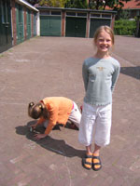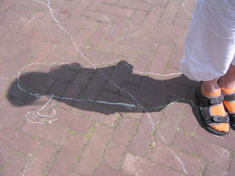
Wanneer de kinderen ’s middags hun eigen schaduw opzoeken zal blijken dat hun nieuwe schaduw een andere richting heeft. Eventueel kunt u die schaduw laten omtrekken met een andere kleur.

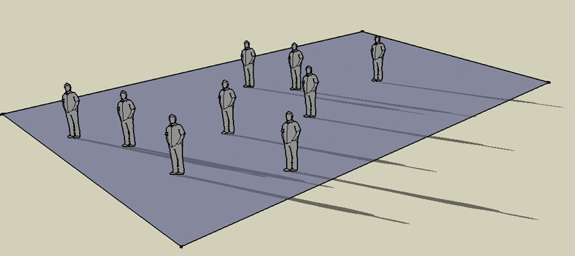

Gesprek, hoe zit het met die schaduwen?
Verkennend gesprek over schaduw om te inventariseren wat iedereen al weet over zon en schaduw. Daarna proberen de leerlingen te voorspellen hoe de schaduw van een stok zal veranderen in de loop van de dag.
Klassengesprek
Als leidraad voor het gesprek kunnen de volgende vragen dienen:
- Waar komt je schaduw op het schoolplein vandaan?
- Waarom is er geen schaduw als het bewolkt is?
- Waarom verandert de richting van de schaduw in de loop van de dag?
- Is je schaduw altijd even lang?
- Waarom verandert de lengte van je schaduw in de loop van de dag?
- Is er eigenlijk wel een schaduw om 12 uur ‘s middags?
- De plek van de zon aan de hemel verandert in de loop van de dag. Wijs aan met je arm wat er precies gebeurt.
- Maakt het verschil of het zomer of winter is?
- Maakt het verschil waar je bent op aarde?
- Hoe komt het dat de zon in de loop van de dag zo’n baan langs de hemel maakt?
Houd het gesprek heel open. Laat leerlingen uitleggen hoe het volgens hen zit, maar geef niet zelf uitleg als de leerlingen er niet uitkomen. Maak op het bord een lijstje van ‘wat we niet precies weten’.
De laatste vraag - waarom maakt de zon zo’n baan langs de hemel? - kan leiden tot een gesprek over de baan van de aarde om de zon, en het draaien van de aarde om zijn as. Ga daar niet te lang op door. Weinig kinderen zullen kunnen uitleggen hoe het precies zit en het is lastig om vanuit een dergelijk verhaal het veranderen van schaduwen te verklaren. Het is beter om dicht te blijven bij wat de kinderen zelf kunnen waarnemen: de zon komt op, klimt hoger langs de hemel en gaat weer onder. Hoe dat vervolgens gekoppeld kan worden aan het verhaal over de baan van de aarde om de zon is iets voor later.

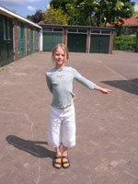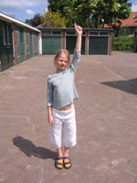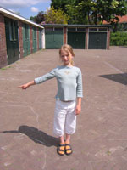
Josefien laat zien hoe de zon beweegt in de loop van de dag
Gebruik het gesprek vooral om samen met de leerlingen te inventariseren wat er waarschijnlijk allemaal meespeelt. Antwoorden op de vragen die het gesprek oproept komen later wel.
Groepswerk
Materiaal: werkblad ‘Schaduw van een stok’
Opdracht: Stel je voor dat we een stok in de grond zetten, en de zon schijnt de hele dag. Maak een tekening van hoe de schaduw van die stok in de loop van de dag verandert.
Leg daaronder uit waarom de schaduw van de stok op die manier zal veranderen, volgens jullie.
Schrijf ook op waar je niet zeker over bent, of wat je nog niet snapt.
Aan het eind van de les presenteren de groepjes hun voorspellingen aan de klas.

Experiment schaduw meten
Dit is een activiteit die zich uitstrekt over de schooldag. ’s Morgens wordt een stok in de grond gezet en om het uur of om het half uur wordt de lengte en de richting van de schaduw opgemeten.
Materiaal:
- Een stok van ongeveer 120 cm die zo wordt neergezet dat 1 meter dat hij 1 meter boven de grond uitsteekt. Het kan echter ook met andere lengtes.
- Tentharingen (als de stok op een grasveldje kan worden gezet) of stoepkrijt (wanneer de stok op het schoolplein staat)
- Een groot vel papier, eventueel een touwtje.
- Kompas
- Gradenboog (zie werkblad)
De schaduw van een stok
Zet ’s morgens, liefst direct na het begin van school, met de leerlingen een stok in de grond. Zorg dat hij recht staat. Het terrein eromheen moet zo vlak mogelijk zijn.
Als de stok op een willekeurige plek wordt neergezet is de kans groot dat ze in de loop van de dag zelf in de schaduw komt te staan. Dat is op zich voor de leerlingen een interessante ervaring, maar waarschijnlijk is het handiger als de leerkracht een passende plek kiest.
(Een interessante vraag om later aan de kinderen voor te leggen is: zou het voor het experiment hebben uitgemaakt als we de stok een keer verplaast zouden hebben? Het antwoord is dat het voor lengte en richting van de schaduw niet uitmaakt; het verplaatsen maakt het alleen lastig om de metingen goed te doen.)
Om het uur of om het half uur gaan een paar leerlingen naar buiten om het eindpunt van de schaduw van de stok te markeren. Op een grasveldje kunnen die meetpunten met tentharingen worden aangegeven. Op een schoolplein kan met krijt de hele schaduw worden overgetrokken.
Laat de precieze tijd noteren waarop de meting gedaan is.
Opmeten
Aan het eind van de schooldag meten leerlingen de lengte en de richting van de schaduwen op aan de hand van de tentharingen of de krijtstrepen.
De richting van de schaduw kan worden vastgelegd op een vel tekenpapier. Maak een gat in het midden waar de stok doorheen steekt. Het papier kan al ‘smorgens worden neergelegd - zorg dan dat het niet kan gaan draaien in de loop van de dag - maar het is ook mogelijk om aan het eind van de schooldag de richtingen op het vel papier over te nemen door een touwtje te spannen tussen de onderkant van de stok en de haringen.
Laat een kompas gebruiken om op het vel papier noord, oost, zuid en west aan te geven.

Gesprek over lengte en richting
Korter en langer
Laat de leerlingen uitleggen wat het betekent dat een schaduw in de loop van de dag korter en weer langer wordt.
Waarschijnlijk is het aardig om in dit verband de volgende activiteit te doen. Plak een stickertje op het raam als er zon in het lokaal staat en vraag leerlingen om die schaduw op te vangen op een papiertje, eerst hoog, dan naar de vloer. Snappen leerlingen dat je ahw. een rechte lijn kunt trekken van stickertje naar zijn schaduw op de vloer?
Vraag of leerlingen de situatie met een lange en korte schaduw kunnen tekenen. Zo’n tekening zou kunnen lijken op de tekeningen hieronder. 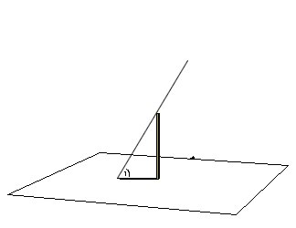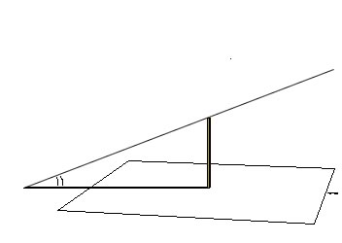

Te zien is dat als de zon hoger staat de schaduw korter wordt. De hoek met de grond wordt groter.
Draaien
De lengte van een schaduw kun je meten met een duimstok of centimeter, maar hoe meet je de richting van een schaduw?
Een van de mogelijkheden is de kompasroos te gebruiken. Naast de ‘windrichtingen’ noord, oost, zuid en west kun je gebruik maken van richtingen daar tussenin : noordoost, zuidoost, enzovoort. Deze aanduidingen blijven echter erg grof.
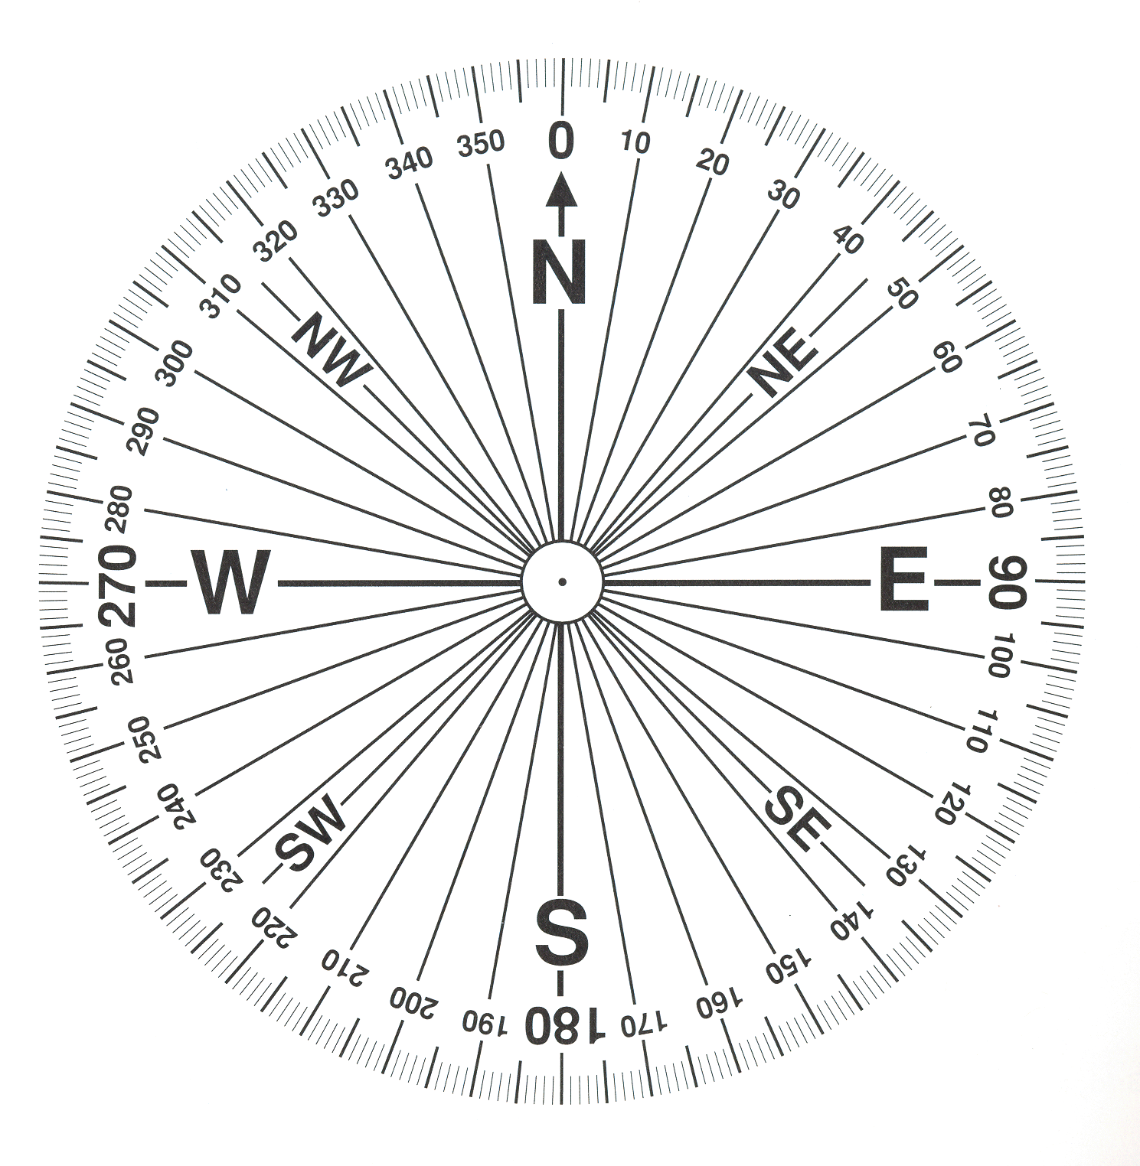
Een heel percieze aanduiding kun je krijgen door gebruik te maken van ‘graden’. Een kwart draai - bijvoorbeeld van west naar noord - is 90 graden, een halve draai 180 graden, een hele draai 360 graden.
Veel meer vragen
Waarschijnlijk roept het experiment allerlei vragen op. Probeer niet om die vragen te beantwoorden, maar maak een lijstje van ‘dingen die we nog uit kunnen zoeken.’
Vragen die naar boven kunnen komen zijn:
- Als je hetzelfde experiment op een ander tijdstip in het jaar zou doen, zou je dan dezelfde schaduwen krijgen?
- Als je het experiment in Marokko of Suriname zou doen, of op de Noordpool of de evenaar, krijg je dan dezelfde uitkomsten?

Vervolg, zelfstandig onderzoek
Eventueel zou met het hierboven gesprek het project voor de klas als geheel afgelopen kunnen zijn. Het zoeken van antwoorden op de vragen die naar boven zijn gekomen kan dan worden overgelaten aan leerlingen die met het onderwerp zon en schaduw verder willen gaan. Deze leerlingen kunnen vervolgens aan de klas verslag doen over wat ze gevonden hebben.
In het vervolgonderzoek kan het computerprogramma Zon en Schaduw een belangrijke rol spelen.

Op onderzoek met het computerprogramma, in tweetallen
Materiaal:
- Computerprogramma Zon en Schaduw, te vinden op:
www.fi.uu.nl/toepassingen/03167/leerling.html
- Handleiding bij het computerprogramma
Er zijn twee versie van het computerprogramma. De eerste versie is bedoeld het invoeren van de eigen meetgegevens die het experiment met de stok heeft opgeleverd. De computer tekent dan in een 3D-plaatje hoe de schaduw in de loop van de dag veranderd is. De tweede versie is een simulatie waarbij datum, tijd en plaats op aarde moet worden opgegeven, waarna de computer uitrekent hoe lang de schaduw zal zijn en welke richting hij zal hebben.
Als er duidelijke vragen liggen - bijvoorbeeld over de seizoenen - kunt u leerlingen het beste direct met de simulatie laten experimenteren. Leerlingen kunnen eventueel later de eigen resultaten nog eens precies vergelijken met wat de computer voor de dag van het experiment zou berekenen.
In de uit te printen handleiding bij het programma wordt beschreven hoe het programma werkt. Let vooral op het invoeren van tijdstippen als ’12:00’, in plaats van enkel ‘12’.
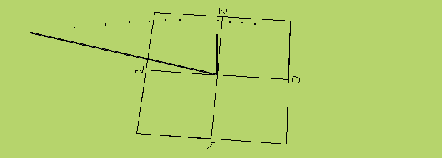

Met de simulatieversie kun je de computer de lengte en richting van schaduwen laten uitrekenen voor elk willekeurig tijdstip en voor verschillende plaatsen op de aarde. Met een dergelijk programma kunnen vragen worden onderzocht als:
- Wat gebeurt er als je de stok langer of korter maakt?
- Als je hetzelfde experiment op een ander tijdstip in het jaar doet, zou je dan dezelfde schaduwen krijgen?
Door een andere datum in te voeren kan onderzocht worden wat er gebeurt met de schaduwen.
- Als je het experiment doet op een andere plaats op de aarde, krijg je dan dezelfde schaduwen?
Kies een aantal bijzondere plaatsen: noordpool, zuidpool, Singapore (evenaar) en probeer uit te leggen wat er daar gebeurt.
Bij voorkeur zouden leerlingen vrij moeten worden gelaten bij het experimenteren; er is geen uitgeschreven serie computeropdrachten. De leerlingen kan gevraagd worden om een poster te maken over wat ze ontdekt hebben. Ze mogen bij het maken van die poster zelf kiezen welke vraag ze kiezen.
Leg er de nadruk op dat het er vooral om gaat te beschrijven wat er gebeurt. Pas daarna komt de vraag hoe je een en ander zou kunnen verklaren. Leerlingen mogen op hun poster ook hun verklaring kunnen opschrijven, bijvoorbeeld: ‘Wij denken dat dat komt omdat ....’

Een plastic hemelbol

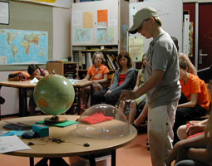
Bij het redeneren over de baan van de zon langs de hemel kan een doorzichtige plastic bol een goede steun zijn. Zet een klein poppetje - bijvoorbeeld een figuurtje van een treinbaan - onder de bol en laat met een zaklantaarn onderzoeken wat een bepaalde schaduw zegt over de plek van de zon.
Vanzelfsprekend kan het experiment ook met enkel een zaklantaarn worden gedaan. De bol maakt het kinderen echter makkelijker om zich de hemel als een denkbeeldige bol voor te stellen.

Zonnewijzers
Als vervolg ligt het voor de hand om ook met de leerlingen eens naar zonnewijzers te kijken. Er zijn verschillende typen. Ze hebben gemeenschappelijk dat datgene wat voor de schaduw zorgt nooit recht staat, maar altijd schuin. Leerlingen hebben in het computerprogramma al kunnen constateren dat een rechtopstaande stok door het jaar heen heel verschillende schaduwen oplevert. Met een schuine staaf of stok van de zonnewijzer wordt dat probleem ondervangen.

